Moção nº_____/2021

Ao
Exmº. Presidente
Alberi Galvani Dias
Câmara de Vereadores
Canela (RS)

Senhor Presidente,

Os vereadores subscritos, no uso de suas atribuições legais e conforme o art. 141, parágrafo único, do Regimento Interno, apresentam este requerimento para que, após aprovação em plenário, seja encaminhado a quem de direito o merecer pela seguinte:

MOÇÃO DE REPÚDIO

ao Governo do Estado pelo anúncio de privatizar a Companhia Riograndense de Saneamento (Corsan).

Justificativa

Em primeiro lugar, é necessário lembrar que o senhor governador, para se eleger, comprometeu-se a não privatizar a Corsan. Agora, com pretensões eleitorais nacionais, busca cacifar-se com o mercado financeiro ao entregar os bens de nosso Estado. No Rio Grande do Sul, não se rompe a palavra empenhada, muito menos em benefício próprio.
A Corsan é uma empresa eficiente e lucrativa. Só nos últimos quatro anos, deixou mais de R$ 1,2 bilhões de lucro nos cofres do Estado. E a Corsan tem experiência, capacidade e corpo técnico e funcional preparado para cumprir e atingir todas as metas do saneamento básico no Brasil. Só falta vontade política por parte do Governo do Estado.
Causa estranheza, também, é o momento em que o governador Eduardo Leite toma tal iniciativa: justamente no pior momento da pandemia de coronavírus no RS e no Brasil, no momento em que a população busca proteção e se preocupa em sobreviver. Privatizar uma empresa que manteve os serviços de abastecimento de água, essencial à higienização e para o combate à contaminação em 371 municípios gaúchos onde atua, é uma das mais fortes de monstrações de descaso com o papel do Estado em prestar bons serviços.

Os pequenos municípios serão muito prejudicados com a privatização da Corsan, assim como as populações mais pobres, onde os investimentos públicos tratam e resolvem os problemas. Afinal, os investimentos privados não são rentáveis em localidades desprovidas de infraestrutura para a iniciativa privada, que naturalmente privilegiará áreas mais lucrativas.
Deve-se salientar que a privatização dos serviços de saneamento aumentará o custo para a população. Para os mais carentes, como ficariam eles sem água diante da inadimplência ante a concessionária? Seriam privados da água, líquido essencial à sobrevivência, pela ocorrência de débitos?
Os edis desta Casa Legislativa entendem que a privatização da Corsan, patrimônio do povo gaúcho, bem como qualquer medida que contribua para dar andamento a esse processo, deva ser imediatamente abortada, sob pena de cometimento de um erro irreparável à população do Rio Grande do Sul.

Canela, 29 de março de 2021.
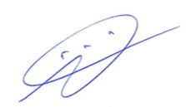

Alberi Galvani Dias
Presidente da Câmara Municipal de Vereadores

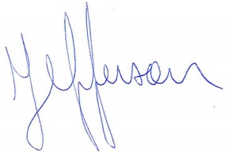
Jefferson de Oliveira
Líder da Bancada do MDB

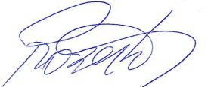
Roberto Grulke
Vereador do MDB

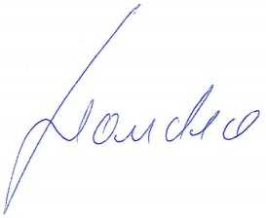
Leandro Gralha da Silva
Vereador do MDB

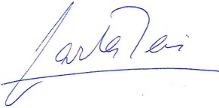
Carla Reis
Vereadora do MDB

